





**¿QUÉ ES CREAMY OR CREAMY?**

Creamy or creamy es un proyecto iniciado por Paulette Salazar contreras, el cual está enfocado en cierto sector del mundo de la repostería: Los helados.

**Misión de la Heladería "Creamy or Creamy"**

La misión de la heladería "Creamy or Creamy" es brindar una experiencia de helado de alta calidad y frescura, combinando sabores únicos y frescos, con una atención al cliente personalizada y un entorno acogedor. Nuestra meta es convertirnos en la preferida de los clientes que buscan un refresco delicioso y un lugar para disfrutar con amigos y familiares.

**Objetivos**

**1. Ofrecer Helados de Alta Calidad:** Nuestros helados serán elaborados con ingredientes frescos y de alta calidad, asegurando una experiencia de sabor y textura inigualable.

**2. Atención al Cliente Personalizada:** Nuestros empleados estarán capacitados para brindar una atención al cliente amigable y personalizada, garantizando que cada cliente se sienta cómodo y atendido.

**3. Ambiente Acogedor:** La heladería "Sabor y Frescura" será un lugar agradable y acogedor, con un diseño moderno y un entorno limpio y ordenado, donde los clientes puedan disfrutar de su helado en un ambiente relajado.

**4. Innovación y Creatividad:** Estaremos constantemente innovando y mejorando nuestros sabores y productos, asegurando que nuestra oferta sea siempre fresca y emocionante.

**5. Sostenibilidad y Responsabilidad:** Nuestra heladería se comprometerá a reducir su huella ecológica y a utilizar prácticas sostenibles en su operación, garantizando que nuestros productos sean no solo deliciosos, sino también respetuosos con el medio ambiente.

**   **

**Valores**

**1. Calidad:** Nuestra prioridad es ofrecer helados de alta calidad, frescos y deliciosos.

**2. Atención al Cliente:** Nuestros empleados estarán capacitados para brindar una atención al cliente amigable y personalizada.

**3. Innovación:** Estaremos constantemente innovando y mejorando nuestros sabores y productos.

**4. Sostenibilidad:** Nuestra heladería se comprometerá a reducir su huella ecológica y a utilizar prácticas sostenibles en su operación.

**5. Responsabilidad:** Nuestros productos serán respetuosos con el medio ambiente y con los valores éticos de la comunidad.

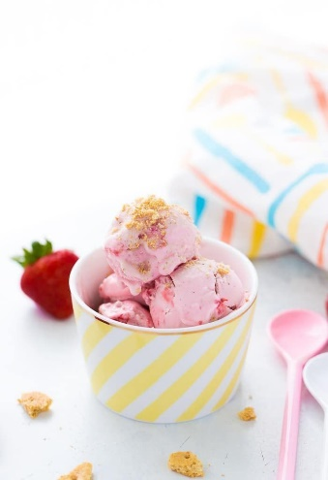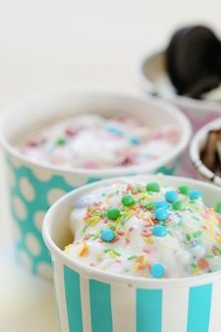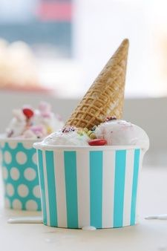

Sabores

Bosque dulce: chocolate amargo, menta, y esencia de cedro.

Nubes de menta: Mora azul, menta, y lavanda.

Algodón de sakura: Frambuesa, fresa, y esencia de sakura.

Sol feliz: Melocotón y banana.

Lluvia de lágrimas: Lima, limón, y toronja.

Costa tropical: Coco, banana, y arroz

Día nublado: Vainilla, malvavisco, y chocolate blanco.

Melodía Nocturna: Chocolate negro, Frambuesa y lavanda.

